海南省普通高等学校招生艺术类专业
统一考试说明

海南省普通高等学校招生
音乐类专业统一考试说明

一、考试性质和目的
海南省普通高等学校招生音乐类专业省级统一考试是面向海南省报考普通高等学校音乐类专业的考生组织的专业基础技能、基本素质和能力的测试，旨在考查考生的专业基本条件与潜能，其评价结果是高校相关专业招生录取的重要依据。
音乐类专业省级统一考试分音乐表演、音乐教育两类，其中音乐表演类考试包括器乐、声乐两个方向，适用于音乐表演、音乐学、流行音乐、艺术与科技等专业，音乐教育类考试适用于音乐学、作曲与作曲技术理论、音乐治疗、音乐教育、录音艺术等专业。
二、考试科目和分值
考试包括乐理、听写、视唱、器乐、声乐五个科目。
总分为300分，不同类别考试科目分值如下：
（一）音乐表演类
1.器乐方向
考试包括乐理、听写、视唱、器乐四个科目，其中乐理15分、听写30分、视唱15分、器乐240分。
2.声乐方向
考试包括乐理、听写、视唱、声乐四个科目，其中乐理15分、听写30分、视唱15分、声乐240分。
（二）音乐教育类
考试包括乐理、听写、视唱、主项（声乐、器乐各选其一）、副项（声乐、器乐各选其一）五个科目，其中乐理15分、听写30分、视唱15分、主项165分、副项75分。主项选择声乐的考生，副项须选择器乐；主项选择器乐的考生，副项须选择声乐。
三、考试内容和形式
（一）乐理
考试目的：主要考查考生对音乐理论基础知识的掌握程度。
考试内容：音与音高、音长与节奏、常用乐谱符号、音程与和弦、民族调式与大小调式。
考试形式：采取笔试或机试方式。
（二）听写
考试目的：主要考查考生的音乐听辨能力与记忆力。
考试内容：
单音；
旋律音组：三音组、五音组；
旋律音程与和声音程：八度内（含八度）自然音程；
和弦：四种三和弦原位、转位；
节奏：6小节左右;
单声部旋律：高音谱表；8小节；调号为一升或一降; 音域为f-a²以内。
考试形式：采取笔试或机试方式，使用五线谱记谱，提供标准音a¹参照。
（三）视唱
考试目的：主要考查考生的识谱能力，音准、节奏与速度的控制能力，以及音乐表现力。
考试内容：新谱视唱，五线谱记谱；1条8小节旋律；调号为一升或一降；音域为b-e²以内。
考试要求：
（1）考试开始前，考生向评委报所抽题号，不得泄露个人姓名信息。
（2）现场提供标准音a¹，考生一遍完成视唱。视唱过程中无任何音响提示。
（四）器乐
考试目的：主要考查学生乐器演奏技巧和能力，以及对音乐作品的理解力和表现力。
考试内容：演奏2首乐曲。
考试要求：
（1）考生自选3首乐曲作为备考曲目，并在高考报名系统内填报。考试时现场随机抽取2首乐曲进行演奏，总时长不超过8分钟。
（2）除了钢琴外，乐器自备，所有乐器不得使用任何伴奏（包括自动伴奏）。
（3）考生着装需得体大方，可淡妆，不可浓妆。
（4）考试时自报曲目名称及作者，只报考号，不得透漏姓名等信息。
（5）考生须背谱演奏，演奏的乐曲速度不得低于曲目规定的最低速度要求。
（6）中西打击乐专业要求演奏两种不同打击乐器的作品各1首，其中一种为音高类打击乐器。
（五）声乐
考试目的：主要考查学生的嗓音条件，演唱水平以及对音乐作品的理解力和表现力。
考试内容：演唱2首声乐作品。
考试要求：
（1）考生自选3首声乐作品作为备考曲目，并在高考报名系统内填报。考试时现场随机抽取2首声乐作品进行演唱，总时长不超过6分钟。
（2）考试时自报曲目名称及作者，只报考号，不得透漏姓名等信息。
（3）考试时考生必须背谱演唱，要求清唱，不可使用伴奏。
（4）考生着装需得体大方，对是否着演出服不做要求。可淡妆，不提倡浓妆。
（5）中国歌剧选段及外国歌剧咏叹调不可移调演唱。
四、考查范围
1.听写、视唱考查的拍号范围：2/4、3/4、4/4、6/8拍；
2.听写、视唱考查的节奏型范围：采用基本节奏型，不出现跨拍、跨小节切分节奏，不出现32分音符。
五、评分标准
1.视唱
等级 | 分值区间 | 评分标准
一等 | 90-100分 | 音准精确；节奏与速度准确；音乐表现力极强；高质量完成全曲。
二等 | 80-89分 | 音准较准确；个别节奏型错误，速度较为准确；音乐表现力较好；基本完成全曲。
三等 | 70-79分 | 音准一般，错误较多；节奏型有错误，速度不太稳定；有一定表现力；完成一半乐曲。
四等 | 60-69分 | 音准较差，错误频繁；节奏型错误较多，速度不稳定；音乐表达较差；完成较少部分乐曲。
五等 | 59分及以下 | 音准几乎不对；节奏型几乎不对，速度非常不稳定；几乎无音乐表现；基本未完成乐曲。

2.器乐
等级 | 分值区间 | 评分标准
一等 | 90-100分 | 技术娴熟，曲目难度大；音乐表现力极强；演奏完整，有层次，能准确把握作品风格内涵。
二等 | 80-89分 | 技术熟练，曲目难度较大；音乐表现力较好；演奏较完整，有乐感，音乐流畅。
三等 | 70-79分 | 技术尚有不足，曲目难度中等；有一定音乐表现力；演奏比较完整，偶有失误。
四等 | 60-69分 | 技术上力不从心，曲目较简单；音乐表现力不足；不能完整演奏曲目，读谱与演奏存在失误。
五等 | 59分及以下 | 演奏技术基础差，曲目过于简单；几乎无音乐表现或表现不符合乐谱要求；无法完成演奏，音乐素质较差。

3.声乐
等级 | 分值区间 | 评分标准
一等 | 90-100分 | 歌唱状态统一、稳定、扎实，有很好的呼吸支持，声音流畅，演唱自如，风格、语言表现准确；音乐感好，艺术感染力强；嗓音条件极佳，音色优美，音域宽，力度幅度大。
二等 | 80-89分 | 歌唱状态统一、稳定，有良好的呼吸支持，声音较流畅，演唱较自如，语言表现准确；音乐感良好，艺术表现力强；嗓音条件较好，音色较优美，音域较宽，力度幅度较大。
三等 | 70-79分 | 歌唱状态基本统一，声音基本流畅，语言基本准确；有一定音乐表现力；嗓音条件一般，音色一般，音域不宽，力度幅度较小。
四等 | 60-69分 | 歌唱状态不够统一，声音欠流畅，语言欠准确；音乐表现力不足；嗓音条件较差，音色较差，音域较窄，力度幅度不明显。
五等 | 59分及以下 | 歌唱状态不统一，声音不流畅，语言不准确；几乎无音乐表现或表现不符合作品要求；嗓音条件差，音色很差，音域很窄，力度没有幅度。

海南省普通高等学校招生
舞蹈类专业统一考试说明

一、考试性质和目的
海南省普通高等学校招生舞蹈类专业省级统一考试是面向海南省报考普通高等学校舞蹈类专业的考生组织的专业基础技能、基本素质和能力的测试，旨在考查考生的专业基本条件与潜能，其评价结果是高校相关专业招生录取的重要依据。
本说明适用于舞蹈表演、舞蹈学、舞蹈编导、舞蹈教育、流行舞蹈等专业。考生可选择中国舞、芭蕾舞、国际标准舞、现代舞和流行舞5个舞种方向。
二、考试科目和分值
考试包括舞蹈基本功、舞蹈表演、舞蹈即兴三个科目。
三科总分为300分，其中舞蹈基本功120分、舞蹈表演150分、舞蹈即兴30分。
三、考试内容和要求
（一）舞蹈基本功
考试目的：主要考查考生的身体基本条件与素质，以及舞蹈基础训练的能力水平。
考试内容：
测试身体条件，包括整体外形（全身正面、侧面、背面与上半身正面）和软开度（搬控前旁后腿、下腰）。
测试技术技巧，包括规定内容（平转、四位转、凌空跃）和自选内容（所有舞种方向的考生可在中国舞、芭蕾舞和流行舞中任选一个技术技巧体系进行测试，同一体系下至少包含不同类的三个单项技术技巧，时长不超过1分钟）。
考试要求：开考前按准考证规定时间到考点抽取考试场次和考号，按顺序参加面试。女生盘头，着吊带紧身练功衣、浅色裤袜和软底练功鞋（或足尖鞋）。男生着紧身短袖、紧身裤和软底练功鞋。不可化妆，无音乐。
注：技术技巧参考目录见附件。
（二）舞蹈表演
考试目的：主要考查考生运用身体语言进行综合艺术表现的能力。
考试内容：自备剧目（或组合）表演，舞种不限，时长不超过2分钟。
考试要求：
1.自备剧目（或组合）应与报考的舞种方向（中国舞、芭蕾舞、国际标准舞、现代舞和流行舞）一致；
2.着自备剧目（或组合）需要的练习服装，可使用相关道具；不可化妆，音乐自备，介质为CD或U盘，格式为MP3文件。
（三）舞蹈即兴
考试目的：考察考生运用身体语言进行创造性表达的素质与潜力。
考试内容：依据现场随机抽取的音乐进行即兴表演，舞种不限，时长1分钟。
考试要求：着舞蹈练功服，可以使用道具。
四、评分标准
1.舞蹈基本功
等级 | 分值区间 | 评分标准
一等 | 90-100分 | 形体条件优良，身体软开度好，技术能力好，能以高质量完成至少三项不同类的单一技术技巧。具备良好的舞蹈训练基础。
二等 | 80-89分 | 形体条件良好，身体软开度好，技术能力好，能以较高质量完成至少三项不同类的单一技术技巧。具备较好的舞蹈训练基础。
三等 | 70-79分 | 形体条件较好，身体软开度较好，技术能力较好，能较好完成至少三项不同类的单一技术技巧。具备一定的舞蹈训练基础。
四等 | 60-69分 | 形体条件一般，身体软开度达到基本要求，技术能力达到基本要求，能完成至少三项不同类的单一技术技巧。舞蹈训练基础较弱。
五等 | 59分及以下 | 形体条件较差，身体软开度达不到基本要求，技术能力达不到基本要求，无法完成至少三项不同类的单一技术技巧。舞蹈训练基础较差。

2.舞蹈表演
等级 | 分值区间 | 评分标准
一等 | 90-100分 | 身体素质与技术能力良好；情感和形象的表现力良好；把握舞种风格特色的能力良好。
二等 | 80-89分 | 身体素质与技术能力较好；情感和形象的表现力较好；把握舞种风格特色的能力较好。
三等 | 70-79分 | 身体素质与技术能力一般；情感和形象的表现力一般；把握舞种风格特色的能力一般。
四等 | 60-69分 | 身体素质与技术能力基本合格；情感和形象的表现力基本合格；把握舞种风格特色的能力基本合格。
五等 | 59分及以下 | 身体素质与技术能力较差；情感和形象的表现力较差；把握舞种风格特色的能力较差。

3.舞蹈即兴
等级 | 分值区间 | 评分标准
一等 | 90-100分 | 身体动作与音乐的契合度良好；身体动作的创造性良好，具备良好的舞蹈即兴能力。
二等 | 80-89分 | 身体动作与音乐的契合度较好；身体动作的创造性较好，具备较好的舞蹈即兴能力。
三等 | 70-79分 | 身体动作与音乐的契合度一般；身体动作的创造性一般，具备基本的舞蹈即兴能力。
四等 | 60-69分 | 表现出一定的身体动作与音乐的契合度；表现出一定的身体动作的创造性，具备初步的舞蹈即兴能力。
五等 | 59分及以下 | 身体动作与音乐的契合度较差；身体动作的创造性较差，缺乏舞蹈即兴能力。

附件：

技术技巧参考目录

1.中国舞
旋转类：掖腿转、斜探海转、端腿转、跨腿转、扫堂探海转等。
跳跃类：吸撩腿跳、紫金冠跳、大射燕跳、双飞燕跳、飞脚、趱步、旋子、摆腿跳等。
翻腾类：点步翻身、串翻身、蹦子、前后软翻、前后空翻等。
2.芭蕾舞
旋转类：大舞姿后腿转（Grand pirouette arabesque）、大舞姿弯腿转（Grand pirouette attitude）、挥鞭转（Fouetté）、旁腿转（Grand pirouette a la second）等。
跳跃类：分腿跳（Sissonne fermé）、变身跳（Failli assemblé）、翻身跳（Jeté entrelacé）、分腿大跳（Grand jeté pas de chat）、双腿打击跳（Entrechat-quatre）、单腿打击跳（Cabriole）、空转（Tour en l'air）、一字撕腿跳（Jeté passé）等。
足尖类（适用于女生）：脚尖单、双立（échappé）、各种舞姿上单腿立（Pas ballonée）、大舞姿变身立（Grand fouetté）、斜线连续转（Piqué en dehors）或连续单腿转（En dedans）等。
3.流行舞
身体律动类：上下律动（Bounce）、摇摆律动（Rock）、移动中的律动（Walk out）、移动中的摇摆（Rock step）、双倍律动（Double bounce）、律动切换（Up & down）等。
身体控制类：身体各部位的分离（Isolation）与划圆（Roll）、身体关节控制（Body wave）、手臂关节控制（Arm wave），身体部位的震动（Pop），指与锁（Point & Lock）、慢动作（Slow motion）、停顿（Dime stop）等。
旋转跳跃类：律动叉腿转（Bounce spin）、律动收腿转（Bounce cross spin）、腾空转（Air spin）、地板转（Ground spin）、基础律动跳跃（Bounce jump）、奔跑者跳跃（Running man jump）、旋转跳跃（Spin jump）等。

海南省普通高等学校招生
播音与主持类专业统一考试说明

一、考试性质和目的
海南省普通高等学校招生播音与主持类专业省级统一考试是面向海南省报考普通高等学校播音与主持类专业的考生组织的专业基础技能、基本素质和能力的测试，旨在考查考生的专业基本条件与潜能，其评价结果是高校相关专业招生录取的重要依据。
本说明适用于播音与主持艺术等专业，外语或方言方向的播音与主持艺术专业考试参照执行。
二、考试科目和分值
考试包括作品朗读、新闻播报、话题评述三个科目。
三科总分为300分，其中作品朗读100分、新闻播报100分、话题评述100分。
三、考试内容和形式
（一）作品朗读
考试目的：主要考察考生普通话语音面貌、嗓音条件及对作品的理解力、感受力和表现力等。
考试内容：指定文学作品朗读，包括一首（段）古诗文和一段现代文学作品节选。
考试形式：现场抽取试题，时长不超过2分钟。
（二）新闻播报
考试目的：主要考察考生对新闻稿件的理解能力和表达能力。
考试内容：指定新闻稿件播报。
考试形式：现场抽取试题，时长不超过1分钟。
（三）话题评述
考试目的：主要考察考生思维能力、语言组织能力和口语表达能力。
考试内容：对所提供的话题（素材）进行评述。
考试形式：现场抽取考题, 脱稿评述，时长不超过2分钟。
注：所有考试科目均采用单人单场面试方式，在同一考场一次性完成。考生三个科目的备稿总时长控制在10—15分钟。
四、考试要求
1.考试时考生只报考号及所抽到的题号，不得透露姓名等信息；考后将题签交给监考员，不得将题签带出场外。
2.考生不得出现化妆、遮挡面部、佩戴饰品等可能影响客观评判的行为。
3.考试过程中不得使用辅助工具，如道具、音乐播放器等。
五、考查范围
作品朗读科目选材以中小学语文科目涉及的内容为主。
新闻播报科目选材以官方主流媒体发布的新闻为主。
话题评述科目选材以社会热点、日常生活等内容为主。
六、评分标准

1.作品朗读

等级 | 分值区间 | 评分标准
一等 | 90-100分 | 普通话语音标准，音色圆润动听，理解感受准确，情感真实自然，表达流畅生动，语言表现力强，形象气质佳。
二等 | 80-89分 | 普通话语音标准，音色较圆润动听，理解感受较准确，情感较真实自然，表达较流畅生动，语言表现力良好，形象气质良好。
三等 | 70-79分 | 普通话语音较标准，音色一般，理解感受基本准确，情感基本真实自然，表达基本流畅，语言表现力一般，形象气质一般。
四等 | 60-69分 | 普通话语音基本标准，音色基本合格，理解感受基本准确，表达基本流畅，语言表现力偏弱，形象气质一般。
五等 | 59分及以下 | 普通话语音不标准，音色欠佳，理解感受不准确，表达不流畅，语言表现力弱，形象气质欠佳。

2.新闻播报

等级 | 分值区间 | 评分标准
一等 | 90-100分 | 理解准确，表达清晰，语言流畅，状态积极，新闻播音语感好。
二等 | 80-89分 | 理解准确，表达清晰，语言较流畅，状态较积极，新闻播音语感较好。
三等 | 70-79分 | 理解较准确，表达较清晰，语言较流畅，状态一般，新闻播音语感一般。
四等 | 60-69分 | 理解基本准确，表达基本清晰，语言基本流畅，状态不够积极，新闻播音语感偏弱。
五等 | 59分及以下 | 理解不够准确，表达不够清晰，语言不够流畅，状态欠佳，新闻播音语感弱。

3.话题评述

等级 | 分值区间 | 评分标准
一等 | 90-100分 | 观点正确，态度明确，逻辑清晰，表达准确，语言流畅。见解深刻，说服力强，特色鲜明。
二等 | 80-89分 | 观点正确，态度明确，逻辑清晰，表达较准确，语言较流畅。见解较深刻，说服力较强，特色较鲜明。
三等 | 70-79分 | 观点正确，态度较明确，逻辑较清晰，表达较准确，语言较流畅。见解不够深刻，说服力一般，特色不够鲜明。
四等 | 60-69分 | 观点基本正确，态度基本明确，逻辑基本清晰，表达基本准确，语言基本流畅。见解偏浅，说服力偏弱，缺乏特色。
五等 | 59分及以下 | 观点有偏误，态度不明确，逻辑不清晰，表达不准确，语言不流畅。

海南省普通高等学校招生
表（导）演类专业统一考试说明

一、考试性质和目的
海南省普通高等学校招生表演类专业统一考试是面向海南省报考普通高等学校表（导）演类专业的考生组织的专业基础技能、基本素质和能力的测试，旨在考查考生的专业基本条件与潜能，其评价结果是高校相关专业招生录取的重要依据。
表演类专业省级统一考试包括戏剧影视表演、服装表演、戏剧影视导演三个方向，其中戏剧影视表演考试适用于表演（戏剧影视表演方向）、戏剧教育等专业，服装表演考试适用于表演（服装表演方向）等专业，戏剧影视导演考试适用于戏剧影视导演等专业。
二、考试科目和分值
（一）戏剧影视表演
考试包括文学作品朗诵、自选曲目演唱、形体技能展现、命题即兴表演四个科目。
四科总分为300分，其中文学作品朗诵100分、自选曲目演唱50分、形体技能展现50分、命题即兴表演100分。
（二）服装表演
考试包括形体形象观测、台步展示、才艺展示三个科目。
三科总分为300分，其中形体形象观测150分、台步展示120分、才艺展示30分。
（三）戏剧影视导演
考试包括文学作品朗诵、命题即兴表演、叙事性作品写作三个科目。
三科总分为300分，其中文学作品朗诵50分、命题即兴表演50分、叙事性作品写作200分。
三、考试内容和形式
（一）戏剧影视表演方向
1.文学作品朗诵
考试目的：主要考察考生对文学作品的理解力、想象力及运用有声语言表达文学作品的能力。
考试形式与要求：考生朗诵自选文学作品（现代诗歌、叙事性散文、小说节选、戏剧独白等）一篇，时长不超过3分钟；考生须以普通话脱稿朗诵。
2.自选曲目演唱
考试目的：主要考察考生嗓音条件，对作品的理解、旋律及节奏的把握和表现能力。
考试形式与要求：考生演唱自选曲目（歌剧、音乐剧、民歌、流行歌曲等）一首，时长不超过2分钟；考生须无伴奏进行演唱。
3.形体技能展现
考试目的：主要考察考生身体的协调性、灵活性、节奏感、艺术表现等能力。
考试形式与要求：考生自选形体动作（舞蹈、武术、戏曲身段、艺术体操、广播体操等）一段，时长不超过2分钟；形体服装及伴奏音乐自备。
4.命题即兴表演
考试目的：主要考察考生在假定情境中组织有机行动的能力。
考试形式与要求：单人，现场抽取考题，稍作准备后进行考试，每人时长不超过3分钟。
（二）服装表演方向
1.形体形象观测
考试目的：主要考察考生肢体的匀称性、协调度及肤质等方面的状况，评价考生专业外部条件及形象气质等。
考试形式与要求：
5—10位考生为一组，逐一以普通话自我介绍，但不可透露个人信息;
考生着泳装，赤足进行正面、侧面、背面体态展示和形体测量（测量方法与要求见附件）。其中女生着纯色、分体、不带裙边泳装，男生着纯色泳裤。
2.台步展示
考试目的：主要考察考生的形体表现力、协调性、韵律感、节奏感等方面状况。
考试形式与要求：
5—10位考生为一组，按序进行台步展示;
考生着生活装完成步态、转身、造型等台步展示过程，女生须穿高跟鞋。
3.才艺展示
考试目的：主要考察考生的节奏感、乐感和艺术表现力，评价考生肢体的协调性和灵活性。
考试形式与要求：考生自选一种才艺进行展示，舞蹈、武术、戏曲身段、艺术体操、杂技、广播体操等均可；时长不超过2分钟；服装及伴奏音乐自备。
注：以上各科目考试中，考生不可化妆，不得穿丝袜，不得佩戴饰品及美瞳类隐形眼镜，发式须前不遮额、后不及肩、侧不掩耳。
（三）戏剧影视导演
1.文学作品朗诵
相关要求同戏剧影视表演方向文学作品朗诵科目。
2.命题即兴表演
相关要求同戏剧影视表演方向命题即兴表演科目。
3.叙事性作品写作
考试目的：主要考查考生文学创作的立意把握、结构创意与文字组织的综合能力。
考试形式与要求：根据给定命题进行写作，叙事诗、叙事散文、短故事、微小说、微剧等均可；不少于1200字；考试时长150分钟。
四、评分标准

1.文学作品朗诵
等级 | 分值区间 | 评分标准
一等 | 90-100分 | 具有良好的嗓音条件，声音通畅，字音清晰，对朗诵作品有较深刻的理解力、感受力，内外部视像准确，语调、重音、节奏等表达能力较佳，艺术感染力较强，形象气质和专业素质良好。
二等 | 80-89分 | 具备较好的嗓音条件，声音通畅，字音清晰，对朗诵作品有较好的理解力、感受力，内外部视像准确，具备一定的表现力和感染力，形象气质和专业素质较好。
三等 | 70-79分 | 具备一定嗓音条件，字音比较清楚，具有基本的理解、想象、感受和表现能力，节奏感一般，形象气质尚好、台风基本得当。
四等 | 60-69分 | 基本能够完成自选文学作品的背诵，但放声不足，字音基本清楚，理解力、感受力、表现力、节奏感等较差，形象气质、体态、台风等状况一般。
五等 | 59分及以下 | 不具备戏剧影视表演专业所需的嗓音条件、吐字不清、无放声等，不能完整地完成自选作品的朗诵或朗诵中出现明显的失误，形象气质不佳。

2.自选曲目演唱
等级 | 分值区间 | 评分标准
一等 | 90-100分 | 具有良好的嗓音共鸣条件，行腔滑动自然、流畅，字音清晰准确，音准、节奏等把握得当，对演唱曲目的感受、诠释等较佳，精神爽健，体态大方，有一定的演唱感染力。
二等 | 80-89分 | 具备较好的嗓音条件、共鸣位置保持较好，声音通畅明亮、字音清晰准确、对曲目感受较强、节奏把握适当，有一定表现力，体态稳健，精神饱满、有一定的专业培养和发展潜力。
三等 | 70-79分 | 具备一定嗓音条件，有所共鸣位置，字音比较清楚、对曲目的感受和表现能力一般，音准、节奏、乐感等表现一般，台风体态基本得当。
四等 | 60-69分 | 基本能够完成自选曲目的演唱，但放声不足、字音不够清楚，音准、节奏感不强，体态、台风等状况平平。
五等 | 59分及以下 | 不具备基本的声音条件、字音含混、无放声等；不能完整地完成自选曲目的演唱，自我中断或出现明显的失误。

3.形体技能展现
等级 | 分值区间 | 评分标准
一等 | 90-100分 | 具有良好的形体条件，对作品的内在感受较强，表现力、节奏感等均很好，动作流畅自然，具一定的感染力，明显具有一定的专业形体训练基础，颇具专业培养潜力与价值。
二等 | 80-89分 | 具备较好的体态条件和形体表现力，内在感受较强、节奏把握适当，有一定艺术表现力和创作热情，具一定的专业培养和发展潜力。
三等 | 70-79分 | 能够一般化地完成自选形体作品的展现，肢体动作不够舒展美观，节奏把握不够有机，内在感受和表现能力等平平。
四等 | 60-69分 | 基本能够完成自选形体作品展现，但动作明显不协调，节奏混乱，肢体缺乏可控性，缺乏美感。
五等 | 59分及以下 | 体态条件较差，身躯比例明显不当，肢体僵硬，动作不畅，不自信、不严肃，自我中断或出现明显失误。

4.命题即兴表演
等级 | 分值区间 | 评分标准
一等 | 90-100分 | 创作能力较强，声音悦耳、语音清晰、语调准确、动作性积极、肢体表达有机和谐、节奏把握张弛有度，交流适应真实自然，应变适应能力、理解力、感受力等较强，人物形象较为鲜明，具一定的表达表现光彩或表演魅力，专业培养和发展潜力较大。
二等 | 80-89分 | 具备较好的表演创作基础能力，声音通畅明亮、字音语音清晰准确、肢体动作自如有机，对人物理解感受较强、人物形象具一定表现力和感染力，与同场角色交流配合的能动性较好，形象气质端庄或具一定特点，有一定的专业培养和发展潜力。
三等 | 70-79分 | 能够较认真地完成作品中角色的行动，字音语音清楚、具有一定的理解、想象、感受、适应和表现能力，能够与情境中的对手角色较有机地进行沟通交流，形象气质一般，人物形象较为得当。
四等 | 60-69分 | 基本能够完成即兴表演中角色间的互动，虽字音语音正常但放声不足，缺乏表演专业技能基础，理解力、感受力与表现力一般，肢体活动基本自如，形象气质平平，沟通交流不顺畅。
五等 | 59分及以下 | 不具备戏剧影视表演专业所需的内外部基本条件和基础，不能完成与他人的表演合作或配合，对假定情境不自信或不严肃，言语无放声或肢体极度不协调及其他明显失误，形象气质不佳。

5.形体形象观测
等级 | 分值区间 | 评分标准
一等 | 90-100分 | 具有良好的外部体态条件，形体各部分比例得当（头身比例、三围比例、上下身差等）；五官端正，轮廓清晰，牙齿整齐，颈部颀长、舒展；肩膀对称，躯干有正常的生理曲度，臀部肌肉不下坠，双腿修长挺直，线条流畅，两腿并直后缝隙小；手型较好；皮肤光洁，肌肉紧实；体态动作流畅、协调；气质良好。
二等 | 80-89分 | 具备较好的外部体态条件，形体各部分比例适当（头身比例、三围比例、上下身差等）；五官端正，轮廓清晰；躯干有正常的生理曲度，双腿修长挺直，线条流畅，两腿并直后缝隙较小；手型较好；皮肤光洁、肌肉紧实；体态动作较为流畅、协调；气质良好。
三等 | 70-79分 | 具备一定外部体态条件，形体各部分比例基本正常（头身比例、三围比例、上下身差等）；五官端正，轮廓清晰；躯干有正常的生理曲度，双腿基本挺直，线条基本流畅；皮肤基本光洁，显著部位无明显疤痕；体态动作基本流畅，协调性一般。
四等 | 60-69分 | 形体各部分比例较差（头身比例、三围比例、上下身差等）；五官基本端正；躯干有正常的生理曲度，双腿基本挺直，但线条不太流畅；皮肤显著部位无明显疤痕；体态动作匀称性、协调性一般；形象气质一般。
五等 | 59分及以下 | 不具备专业所需的形体、形象、气质等基本条件，形体各部分比例差（头身比例、三围比例、上下身差等）；五官不够端正，轮廓不很清晰；躯干有不正常的生理曲度，双腿不够挺直，线条不太流畅，皮肤显著部位有明显疤痕和纹身；体态动作生疏、僵硬，协调性差。

6.台步展示
等级 | 分值区间 | 评分标准
一等 | 90-100分 | 步态自然大方，音乐感受力强，节奏感强；富有朝气，造型好，有一定艺术韵味；能够把握人体的均衡性；面部表情自然；表现力和艺术感染力强。
二等 | 80-89分 | 步态比较自然大方，音乐感受力较强，节奏感较强；造型较好，有一定艺术韵味；能够把握人体的均衡性；面部表情自然；表现力和艺术感染力较强。
三等 | 70-79分 | 步态基本自然大方，音乐感受力一般，具有一定节奏感；造型一般，艺术韵味一般；基本能够把握人体的均衡性；面部表情较为自然；表现力和艺术感染力一般。
四等 | 60-69分 | 步态不够自然大方，音乐感受力较差，节奏感不明显；造型缺乏艺术韵味；基本能够把握人体的均衡性，身体表现能力一般；面部表情不够自然。
五等 | 59分及以下 | 步态机械、僵硬，音乐感受力差，节奏感差；造型意识欠缺；不能把握人体的均衡性，身体表现能力差。

7.才艺展示
等级 | 分值区间 | 评分标准
一等 | 90-100分 | 能够很好地完成自选才艺的展示，节奏感强，乐感好，动作流畅自然，具有良好的艺术表现力和感染力。
二等 | 80-89分 | 能够较好地完成自选才艺的展示，节奏感较强，乐感较好，动作流畅较自然，具有较好的艺术表现力和感染力。
三等 | 70-79分 | 能够完成自选才艺的展示，节奏感一般，乐感一般，动作流畅性一般，艺术表现力和感染力一般。
四等 | 60-69分 | 基本能够完成自选才艺的展示，节奏感较差，乐感较差，肢体缺乏可控性，艺术表现力和感染力不足。
五等 | 59分及以下 | 不能够完整流畅完成自选才艺的展示，艺术表现力和感染力差。

8.叙事性作品写作
等级 | 分值区间 | 评分标准
一等 | 90-100分 | 作品主题积极健康，能够体现考生的开阔视野和家国情怀；写作内容切合题目要求，体现考生良好的审美素养、知识素养和对事物的观察提炼能力；叙事构思体现考生良好的形象思维、创意思维培养潜质；写作语言体现考生良好的文学基础，行文格式规范、表述通顺清晰，无明显病句或错别字。
二等 | 80-89分 | 作品主题积极健康，能够体现考生的开阔视野和家国情怀；写作内容符合题目要求，体现考生较好的审美素养、知识素养和对事物一定的观察提炼能力；叙事构思体现考生一定的形象思维、创意思维培养潜质；写作语言体现考生一定的文学基础，行文格式较规范、表述较为通顺清晰，无明显病句或错别字。
三等 | 70-79分 | 作品主题较为积极健康，能够体现考生具备一定的观察视野和理想情怀；写作内容基本符合题目要求，体现考生一定的审美素养、知识素养和对事物基本的观察提炼能力；叙事构思体现考生在形象思维、创意思维上的培养潜质一般；写作语言体现考生的文学基础一般，行文格式基本规范、表述基本通顺清晰，有一些病句或错别字。
四等 | 60-69分 | 作品主题基本积极健康，在体现考生观察视野和理想情怀方面不足；写作内容基本符合题目要求，在体现考生审美素养、知识素养和对事物基本的观察提炼能力方面表现不足；叙事构思体现考生在形象思维、创意思维上的培养潜质欠佳；写作语言体现考生的文学基础不佳，行文格式规范欠缺、表述通顺清晰不足，有明显病句或错别字。
五等 | 59分及以下 | 作品没有鲜明的主题立意；写作内容不符合题目要求，无法体现考生审美素养、知识素养和对事物基本的观察提炼能力；叙事构思无法体现考生在形象思维、创意思维等方面的培养潜质；写作语言体现考生的文学基础较差，行文格式不规范、表述不够通顺清晰，有较多病句或错别字。

附件：

形体数据测量方法与要求

一、垂直尺寸
1.身高
考生直立，赤足，两脚并拢，头部面向正前方，身体站直背贴墙面，挺胸。测量人员用硬直尺压平头发至头顶骨骼处，测量头顶到地面的垂直高度。测量时不能塌腰、翘臀，要保持腰背自然挺立状态（见图1）。
2.身长
考生直立，两脚并拢，头部面向正前方。测量人员测量自第七颈椎点（即低头时颈椎下方明显的突起位置）至地面的垂直距离。测量时不能塌腰、翘臀，要保持腰背自然挺立状态（见图2）。
3.下身长
考生直立，两脚并拢。测量人员测量自臀褶线至地面的垂直距离。测量时不能塌腰、翘臀，要保持腰背自然挺立状态（见图3）。
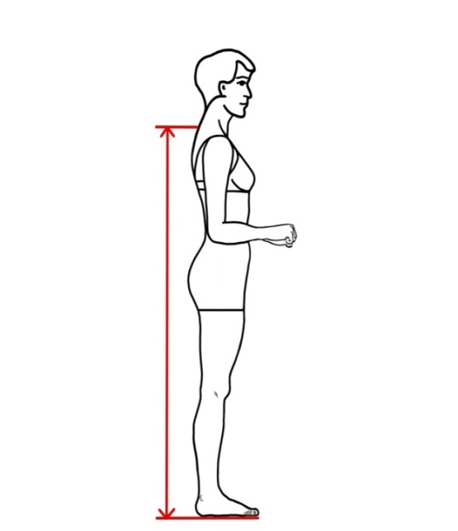
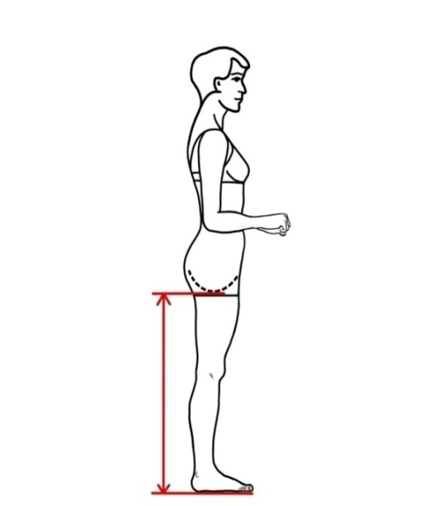
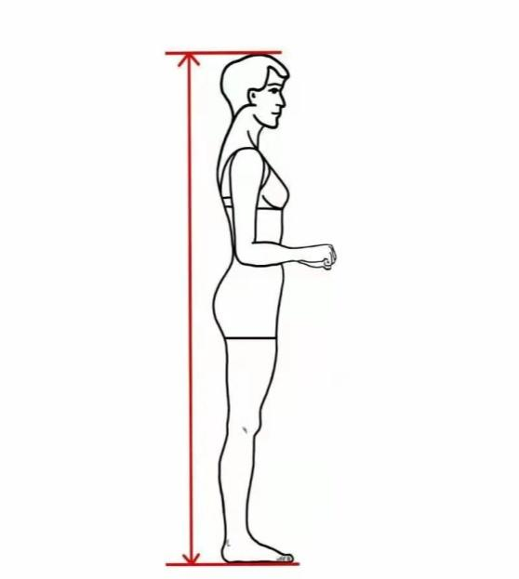
图1 身高 图2 身长 图3 下身长
二、水平尺寸
1.肩宽
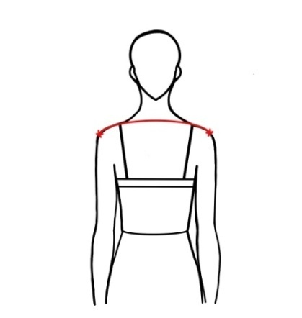
考生直立，双臂自然下垂，肩部放松，头部面向正前方。测量人员测量左右肩峰点（肩胛骨的肩峰外侧缘上，向外最突出的点，即肩膀两侧骨骼最外侧位置）之间的水平弧长。测量时不可过度扩肩或含肩，以免影响测量结果（见图4）。
图4 肩宽
2.胸围
考生直立，双臂自然下垂，肩部放松，正常呼吸。测量人员测量经肩胛骨、腋窝和乳头的最大水平围长。测量时暂停呼吸，保持平静状态，不可过度吸气挺胸或呼气含胸（见图5）。
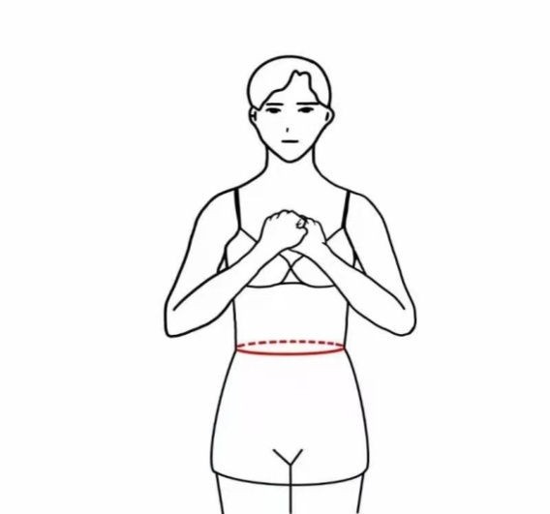
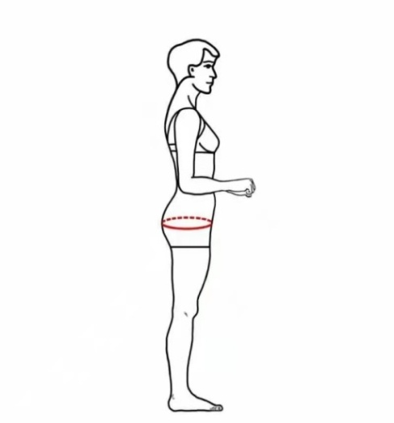
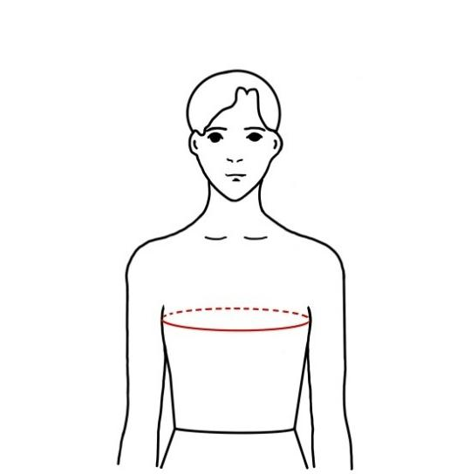

图5 胸围 图6 腰围 图7 臀围
3.腰围
考生直立，两脚并拢，正常呼吸，腹部放松。测量人员测量胯骨上端与肋骨下缘之间腰际线（即躯干中间最细部位）的水平围长。测量时暂停呼吸，不可过度呼气与吸气、收腰，以免影响测量结果（见图6）。
4.臀围
考生直立，两腿并拢，正常呼吸，腹部放松。测量人员测量臀部最丰满处的水平围长（见图7）。
5.上臂围（左右臂皆可）
考生直立，手臂自然下垂，测量人员测量肩点和肘部中间处的水平围长（见图8）。
6.大腿围（左右腿皆可）
考生直立，两脚分开与肩同宽，腿部放松。测量人员测量紧靠臀沟下方的最大水平围长（见图9）。
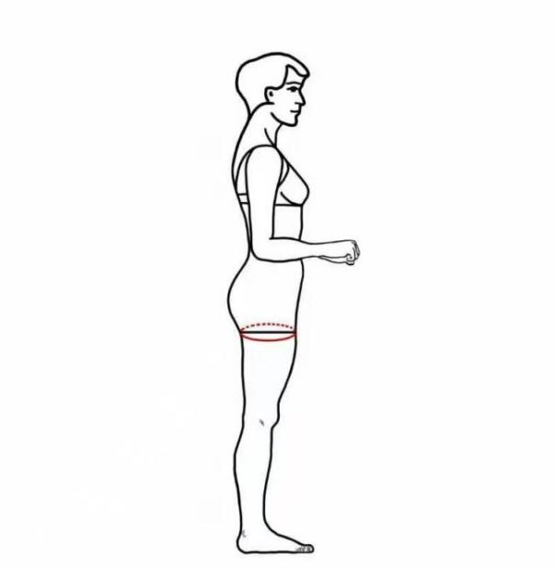
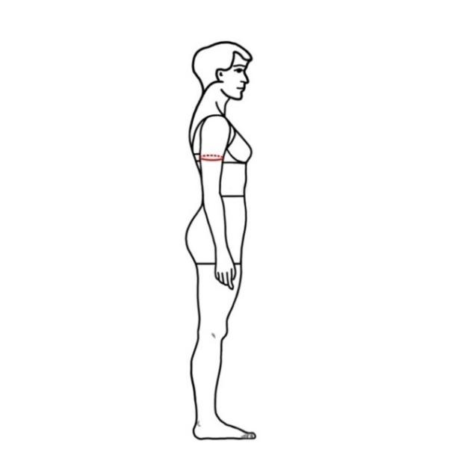
图8 上臂围 图9 大腿围
7.小腿围（左右腿皆可）
考生直立，两脚分开与肩同宽，腿部放松。测量人员测量小腿腿肚最粗处的水平围长（见图10）。
8.脚腕围（左右脚皆可）
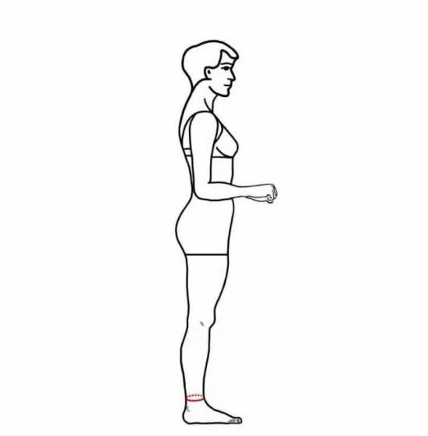
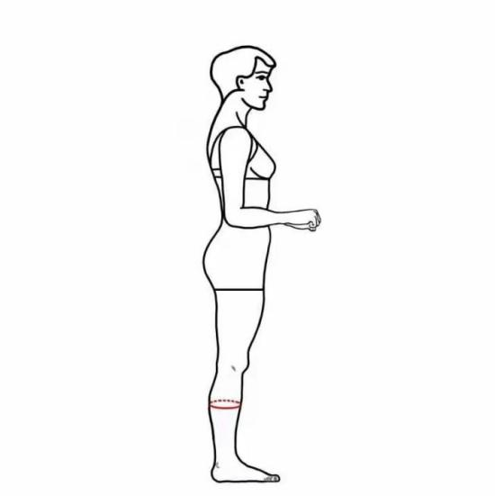
考生直立，两脚分开与肩同宽，腿部放松。测量人员测量紧靠踝骨上方最细处的水平围长（见图11）。
图10 小腿围 图11 脚腕围
三、体重
考生稳定地站在体重称上，测量人员记录体重秤显示的数值，以kg为单位。
四、其他
测量要求：赤足、只穿内衣。测量数据保留小数点后一位。
测量误差：体重+0.5kg，尺寸+0.5cm。
考生如有纹身、疤痕或者胎记情况应如实说明，详细描述具体位置和大小面积。

海南省普通高等学校招生
美术与设计类专业统一考试说明

一、考试性质和目的
海南省普通高等学校招生美术与设计类专业省级统一考试是面向海南省报考普通高等学校美术与设计类专业的考生组织的专业基础技能、基本素质和能力的测试，旨在考查考生的专业基本条件与潜能，其评价结果是高校相关专业招生录取的重要依据。
本说明适用于美术学、绘画、雕塑、摄影、中国画、实验艺术、跨媒体艺术、文物保护与修复、漫画、纤维艺术、艺术设计学、视觉传达设计、环境设计、产品设计、服装与服饰设计、公共艺术、工艺美术、数字媒体艺术、艺术与科技、陶瓷艺术设计、新媒体艺术、包装设计、戏剧影视美术设计、动画、影视摄影与制作等专业。
二、考试科目和分值
考试包括素描、色彩、速写（综合能力）三个科目。
三科总分为300分，其中素描100分、色彩100分、速写（综合能力）100分。
三、考试内容和形式
（一）素描
考试内容：人物头像、石膏像、静物
考试形式：写生、根据图片资料模拟写生、默写
考试工具和材料：试卷用纸为四开或八开素描纸（考点提供），绘画工具为铅笔或炭笔（考生自备）
考试时间：180分钟
（二）色彩
考试内容：人物头像、静物、风景、图案
考试形式：
1.人物头像、静物、风景写生；
2.根据文字描述进行默写；
3.根据黑白图片画彩色绘画；
4.根据线描稿画彩色绘画。
考试工具和材料：
试卷用纸为四开或八开水粉纸、水彩纸、素描纸（考点提供），绘画工具为水彩、水粉、丙烯颜料（考生自备）
考试时间：180分钟
（三）速写（综合能力）
考试内容：结合高中美术必修课《美术鉴赏》中的内容，根据命题进行创作。
考试形式：
1.根据试卷的文字要求完成命题创作；
2.根据试卷所提供的图像素材，按要求完成命题创作。
考试工具和材料：
试卷用纸为八开素描纸（考点提供），绘画工具及材料为铅笔、炭笔、钢笔、签字笔、马克笔、蜡笔、彩色铅笔、水彩（考生自备）
考试时间：120分钟
四、考试目的和要求
（一）素描
主要考查考生的基本造型能力，包括对形体、结构、空间、黑白、质感、构图等方面知识的认识、理解和表达能力。要求：
1.形象鲜明，构图完整，比例准确，解剖、透视关系正确，形体、结构关系正确；
2.有深入的刻画能力，重点突出，画面整体感强；
3.结构严谨，明暗层次合理、体积与空间表现准确；
4.形象生动，富于艺术表现力。
（二）色彩
主要考查考生对色彩的理解、表现和感受能力，运用色彩塑造形体的能力，以及色彩技法运用能力和艺术表现力。要求：
1.构图严谨，造型完整；
2.色调和谐，色彩丰富，色彩关系合理；
3.塑造充分，用笔生动，技法运用得当；
4.富于艺术表现力。
（三）速写（综合能力）
结合高中美术必修课《美术鉴赏》中的内容，主要考查考生的美术史素养、美术鉴赏能力、形象组织能力、画面构成能力、生活观察能力和艺术想象能力。要求：
1.准确应对命题要求，回应和解决命题所提出的问题；
2.美术史知识点把握清晰，理解准确，艺术和人文素养扎实；
3.构图和形象组织合理，造型生动，技法表现得当；
4.敏锐的观察生活能力，丰富的艺术想象力。
五、考查范围
素描科目的考查范围一般为静物、石膏头像和人像。
色彩科目的考查范围一般为静物、风景，头像。
速写（综合能力）科目的命题内容来源于高中美术必修课《美术鉴赏》。
六、评分标准
（1）素描

等级 | 分值区间 | 评分标准
一等 | 90-100分 | 完全符合试题规定及要求，正确把握对象的形象特征和动态结构，造型准确严谨，刻画深入，表现生动，具有较强的形象特征刻画能力与艺术表现力。
二等 | 80-89分 | 符合试题规定及要求，对形象特征与动态结构有一定的认知，造型比较准确，表现比较生动，素描关系比较明确，具有一定的形象特征刻画能力，画面整体效果较好。
三等 | 70-79分 | 基本符合试题规定及要求，具备一定的造型能力，素描关系基本准确，画面整体效果一般。
四等 | 60-69分 | 基本符合试题规定及要求，能够完成人物形象塑造，刻画能力较弱，表现能力与整体效果较差。
五等 | 59分及以下 | 不符合试题规定及要求，不具备基本造型能力，对人物形象特征缺乏基本认识，画面效果差。
（2）色彩

等级 | 分值区间 | 评分标准
一等 | 90-100分 | 完全符合试题规定及要求，色彩关系准确，色调和谐，色彩丰富，物体刻画深入，有较强的表现和塑造能力，富有美感。
二等 | 80-89分 | 符合试题规定及要求，色调和谐，有一定的色彩塑造能力。色彩与形体结合较好，物体刻画较深入，有一定美感。
三等 | 70-79分 | 基本符合试题规定及要求，色调及色彩关系比较明确，有一定的色彩塑造能力，画面整体效果一般。
四等 | 60-69分 | 基本符合试题规定及要求，能够完成画面物体的色彩塑造，表现不够生动，画面整体效果较弱。
五等 | 59分及以下 | 不符合试题规定及要求，对色调和画面色彩关系缺乏最基本的认识，色彩关系紊乱，画面整体效果差。
（3）速写（综合能力）

等级 | 分值区间 | 评分标准
一等 | 90-100分 | 完全符合试题规定及要求，正确把握命题的形象特征，风格把握准确，构图合理，刻画深入，表现生动，想象力丰富，具有较强的艺术表现力。
二等 | 80-89分 | 符合试题规定及要求，对命题的形象特征有较好的认知，风格把握比较准确，构图比较合理，表现比较生动，画面整体效果较好，有较好的想象力。
三等 | 70-79分 | 基本符合试题规定及要求，具备一定的造型能力和风格特征把握能力，构图比较合理，表现缺乏生动，画面整体效果一般，有一定的想象力。
四等 | 60-69分 | 基本符合试题规定及要求，能够完成造型和风格特征把握，刻画能力较弱，表现能力与整体效果较差，想象力平庸。
五等 | 59分及以下 | 不符合试题规定及要求，造型风格把握能力不够，对形象特征缺乏基本认识，构图失当，画面效果差，毫无想象力。

海南省普通高等学校招生
书法类专业统一考试说明

一、考试性质和目的
海南省普通高等学校招生书法类专业省级统一考试是面向海南省报考普通高等学校书法类专业的考生组织的专业基础技能、基本素质和能力的测试，旨在考查考生的专业基本条件与潜能，其评价结果是高校相关专业招生录取的重要依据。
本说明适用于书法学等专业。
二、考试科目和分值
考试包括书法临摹、书法创作两个科目。
两科总分为300分，其中书法临摹150分、书法创作150分。
三、考试内容和形式
（一）书法临摹
考试目的：主要考查考生对传统书法的理解与临摹能力。
考试内容：对照两种不同字体范本进行临摹（30字左右）。
考试形式：笔试
考试时间：90分钟
（二）书法创作
考试目的：主要考查考生对传统书法的理解与运用能力。
考试内容：
1.以篆书完成命题创作（提供篆书印刷体字样）；
2.从楷书、隶书、行书中选择一种书体完成命题创作（30字左右）。
考试形式：笔试
考试时间：90分钟
四、考试要求
1.毛笔、墨汁、砚台、毛毡等考试用具均由考生自备。禁止将纸张、书法工具书带入考场。
2.临摹须忠实于原帖的技法与风格特征，按试题提供的复印件的字数、排序进行临摹，不得擅自更改。
3.创作须按试题规定的文字内容答题，不得更改、增加或减少文字内容，不得出现错字、别字；字体须繁简统一；勿写标点符号。
4.试卷答题区域不得落款、署名、钤印，可折叠格线但不得画界格和做其它任何标记，否则按违规处理。
五、考查范围
书法临摹科目的考查范围为历代经典书法碑帖。
书法创作科目的考察范围为历代经典诗文。
六、评分标准
1.书法临摹
等级 | 分值区间 | 评分标准
一等 | 90-100分 | 字形准确，笔法精到，整体协调，书写性强，气韵生动，形神兼备，无错别字。
二等 | 80-89分 | 字形准确，笔法精到，整体比较协调，书写性较强，气韵较为生动，无错别字。
三等 | 70-79分 | 字形比较准确，笔法比较精到，整体比较协调，具备一定的书写性。
四等 | 60-69分 | 字形不够准确，笔法不够精到，整体不够协调，书写性较弱。
五等 | 59分及以下 | 字形明显不准确，笔法不清晰，整体不协调，书写性差，未按要求完成答卷。

2.书法创作
等级 | 分值区间 | 评分标准
一等 | 90-100分 | 取法有源，笔法精到，结字妥贴，整体协调，书写性强，气韵生动，格调高雅，无错别字。
二等 | 80-89分 | 取法有源，笔法精到，结字合理，整体较为协调，书写性较强，气韵生动，格调较高，无错别字。
三等 | 70-79分 | 取法有源，结字较为合理，笔法较为精到，整体基本协调，具有一定的书写性。
四等 | 60-69分 | 取法不清晰，结字不够合理，笔法不够精到，整体不够协调，书写性较弱。
五等 | 59分及以下 | 取法无源，笔法不清晰，结字不合理，整体不协调，书写性差，未按要求完成答卷。

